СПИСОК
СТАРЕЙШИН НАСЕЛЁННЫХ ПУНКТОВ ВОЛКОЛАТСКОГО СЕЛЬСОВЕТА
№  п.п. | Наименование населенного пункта | Фамилия, имя,  отчество старейшины | Дата рождения | Место работы | Место жительства | Номер телефона
1 | Городище, Кузёмщина, Ракитовщина | Янукович  Иосиф Иванович | 20.05.1966 | ГУ «Территориальный центр социального обслуживания населения»,  социальный работник | д.Городище,  ул. Центральная, д.16 | дом.58566,
2. | Волколата | Боборико  Антонина Викторовна | 02.05.1957 | пенсионерка | аг.Волколата, ул.Садовая, д.17 | дом.59470
3. | Станиславцы,  Матюшонки, Свирковщина | Нестерёнок  Таиса Евгеньевна | 24.12.1968 | ГУ «Территориальный центр социального обслуживания населения»,  социальный работник | д. Станиславцы ул.Садовая, д.7 | дом. 52945,
4. | Хорошки, Цинки, Семенилово | Будич  Екатерина Флерьяновна | 14.03.1951 | пенсионерка | д.Хорошки, ул.Хорошковская, д.1 | дом. 59728
5 | Загатье, Яново, Прудище, Кулевщина | Матюшонок  Ядвига Болеславовна | 01.01.1947 | пенсионерка | д.Загатье,  ул.Солнечная, д.20 | дом. 59472
6 | Кисево, Осинники | Крук  Ванда Августиновна | 15.04.1950 | пенсионерка | д,Кисево,  ул.Грибная, д.12 | дом. 28058
7 | Будичи, Овсяники, Януки, Струки | Литвин  Альдона Витальевна | 30.07.1950 | пенсионерка | д.Будичи,  ул.Садовая, д.32 | дом. 58586
8 | Гвозды,  Анцыперы | Лукша  Иван Эдмундович | 20.09.1976 | РУП ЖКХ «Докшицы-коммунальник»,  машинист котельной | д.Гвозды,  ул.Васильковая, д.7 | дом. 27003,
9 | Осиновщина, Трафимово | Кушель  Елена Брониславовна | 01.07.1945 | пенсионерка | д.Осиновщина,  ул.Заречная, д.12 | дом. 59316
10 | Вишнёвцы, Ясеновцы, Дубровка, Плотечно | Романовская  Валентина Болеславовна | 22.09.1963 | пенсионерка | д.Вишнёвцы,  ул.Вишнёвая, д.34 | дом. 59375
11 | Шильки, Осовок | Шилько  Лариса Владимировна | 18.04.1969 | Волколатская амбулатория,  санитарка | д.Шильки,  ул.Ягодная, д.31 | дом. 57635
12 | Виржи, Замошье | Нестеренок  Ольга Зигфридовна | 19.11.1970 | ГУ«Территориальный центр социального обслуживания населения»,  социальный работник | д.Виржи,  ул.Нарочанская, д.18 | дом.51605
13 | Сеньковщина,  Маляково | Нестеренок  Михаил Адольфович | 05.01.1939 | пенсионер | д.Сеньковщина,  ул.Садовая, 3 | дом.59302

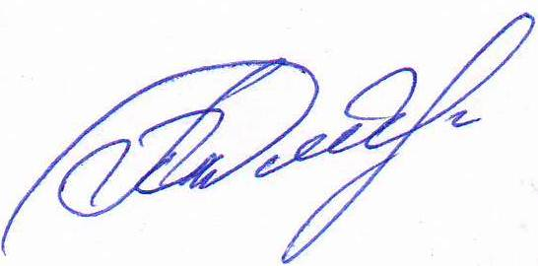
Председатель П.Б.Котейко

